Compresores de aire
Cuando se usa un compresor de aire, ya sea para limpieza por chorreado, o en operación con equipos de rociado o herramientas neumáticas, el compresor debe estar apropiadamente dimensionado para tener un volumen disponible para mantener las presiones requeridas (figura # 2.14). Los suministradores de equipos de este tipo poseen tablas y gráficos que permiten la selección de compresores y de accesorios para el sanblasting como mangueras, boquillas, etc. sobre la base del consumo y la presión de trabajo requerida.
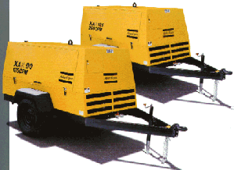
Figura # 2.14 "EQUIPOS DE COMPRESORES DE AIRE MOBILES"
El aire comprimido usado para la limpieza y el pintado debe ser chequeado para ver la presencia de contaminantes. Trampas de aceite y de humedad (figura # 2.15) deben ser colocadas adecuadamente de forma que se asegure que el aire es suficiente y libre de aceite de modo que no interfiera en el trabajo.
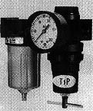
Figura # 2.15 "FILTRO DE ACEITE"
Maquina de chorreado abrasivo
Este artefacto es el encargado de mezclar el abrasivo proporcionalmente con la corriente de aire y es considerado un recipiente a presión por su modo de operación (figura # 2.16). La válvula de cantidad de abrasivo regula el flujo de abrasivo en la corriente de aire y es una de las consideraciones que afecta la eficiencia del trabajo.
Generalmente mucho abrasivo inyectado resulta en una disminución de la producción y en el aumento del costo de abrasivo. Seria ideal que la maquina estuviera equipada con un sistema que permita apagarla desde la boquilla cuando esta se atasque. Como el tanque de esta maquina es un recipiente presurizado, deberá cumplir con las condiciones de construcción dadas por los códigos de envases a presión.
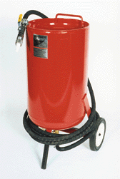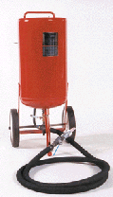
Figura # 2.16 "MAQUINAS DE CHORREADO ABRASIVO"
El material abrasivo
Uno de las principales cosas que se debe tener en cuenta con el material abrasivo, es que se encuentre libre de humedad y limpio de elementos ajenos al mismo. Se deberá almacenar el material que no se emplee en un lugar libre de humedad y si es posible no se lo colocara sobre la tierra
A pesar de no haber un instrumento para revisar la limpieza del abrasivo usado, una inspección debe ser hecha para asegurarse de que no este mojado o contaminado.
Cuando se usa sistemas de reciclado de abrasivo, una prueba simple de presencia de aceite o grasa debe ser hecha. Agregue una pequeña cantidad de abrasivo en un envase transparente con agua y cierre con tapa. Sacuda vigorosamente el envase y luego inspeccione la superficie del agua en busca de una película o de trazos de aceite o grasa lo que indicara que el abrasivo esta contaminado. Abrasivo pulverizado y suciedad pueden ser determinados de la misma manera. El abrasivo "refinado" se mantendrá por tensión superficial en el menisco y la suciedad del abrasivo coloreara el agua o le causara turbiedad. Sin embargo contaminantes solubles en el agua, como la sal, no podrán ser detectados de esa forma.
Si existe la presencia de contaminantes solubles en agua, un papel de prueba de pH colocado en el envase nos indicara si son ácidos o alcalinos. Si es neutral, añadir una gota de solución del 5% de nitrato de plata al agua. La formación de un precipitado blanco indicara la presencia de cloruros, Alternativamente, se puede dejar que el agua se evapore y buscar cristales de sal.

Mangueras y boquillas
En el uso de mangueras se debe evitar los cambios de sección, las restricciones y dobleces de las líneas (figura #2.17) deben ser eliminados y se debe mantenerlas líneas lo mas corto posible para evitar la fricción y lo consecuente perdida de presión.
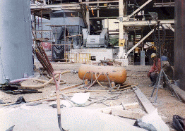
Figura # 2.17 "MALA DISPOSICION DE MANGUERAS"
Por la misma razón los acoples internos deben ser evitados. Por propósitos de seguridad los acoples deberán estar asegurados con alambre entre ellos para asegurar el cierre, y las boquillas deberán estar equipadas con un cable aterrizado.

Existe una gran variedad de tamaños de boquillas, tipos, y longitudes disponibles. La boquilla especifica elegida dependerá del trabajo de limpieza especifico. Boquillas fisuradas, resquebrajadas o desgastadas aunque no se encuentren fisuradas, reducirán el régimen de limpieza. Como regla practica, una boquilla que se encuentre desgastada más del 25% de su diámetro interior original debe ser desechada. El desgaste de las boquillas puede ser determinado por medio de calibrados para estas boquillas que suelen ser suministrados por el vendedor de las mismas. El numero marcado en la boquilla corresponde al tamaño original de la misma. Las boquillas están designadas en 1/16 de pulgada, así una boquilla numero 8 tendrá un diámetro interno de 1/2 pulgada.
La presión óptima de trabajo de una boquilla es entre 90 y 100 psig. La presión de trabajo debe ser determinada preferiblemente en la boquilla mas que el medidor del compresor pues este no toma en cuenta las pérdidas en las mangueras debidas a fricción, dobleces de las mangueras y a los diferente filtros y trampas de aceite y agua. La presión de aire en la boquilla puede ser determinada por medidores de presión del tipo de aguja hipodérmica adecuado para este tipo de aparato y la lectura se tomara durante la operación de soplado.

